收益率曲线历史变化情况一览

在样本选取上，选取了10年期国债收益率与5年期国债收益率之差作为期限利差。将2008年以来的国债收益率曲线作为分析主体。

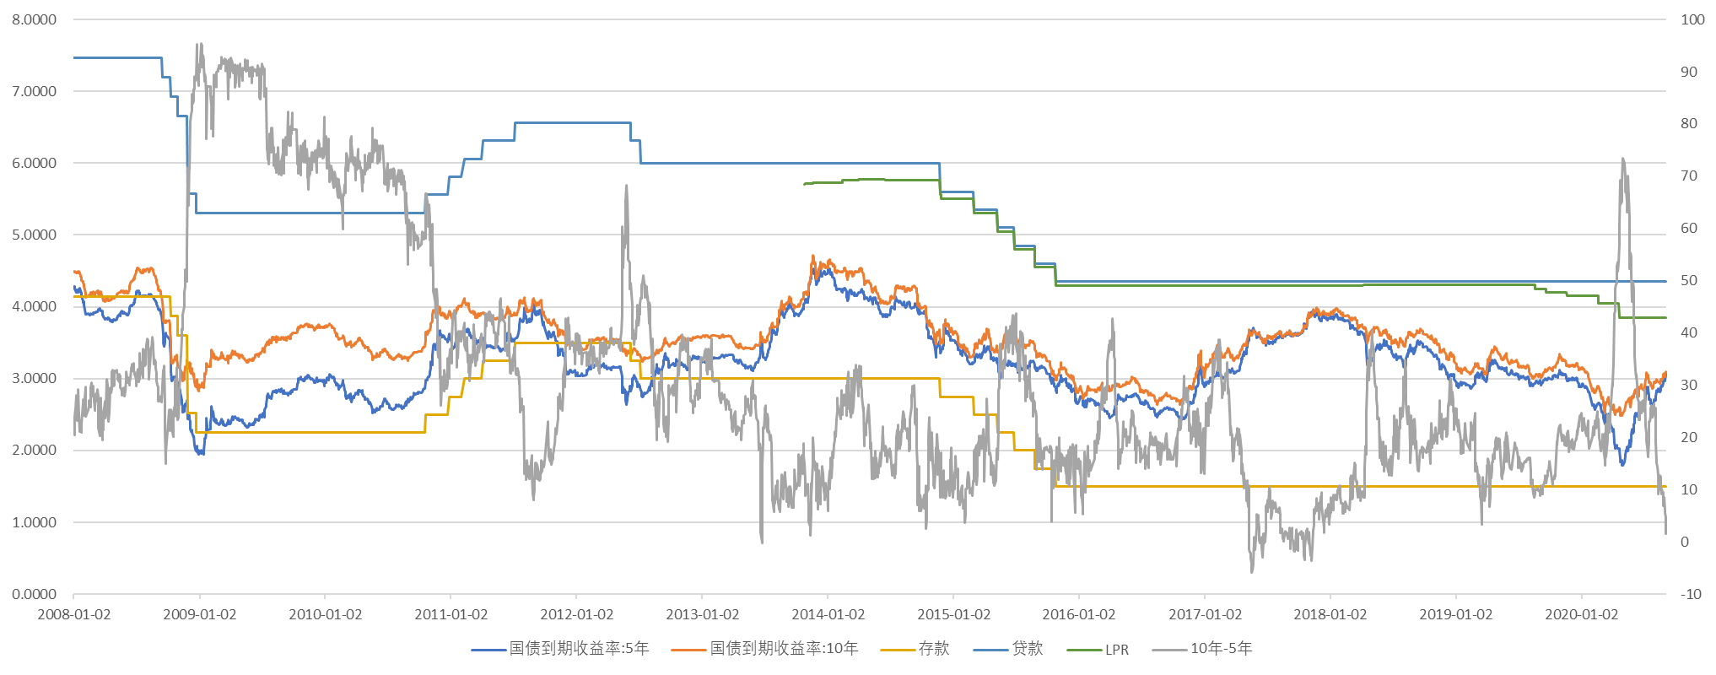

整体来看，我们将收益率曲线在2008年以来的变化情况大致划分为49个小阶段。其中，曲线变平发生了23次，平均幅度约为28.86BP，平均持续交易日天数约为52天；曲线变陡发生了21次，平均幅度为28.75BP，平均持续交易日天数约为68天；曲线维持震荡发生了5次，平均持续交易日天数约为95天。

另外，从5年期和10年期国债的表现来看，我们发现在曲线23次变平阶段中，短期利率多体现为上行，而长期利率则变化比较复杂，上行和下行约各占一半。在曲线21次变陡阶段中，短期利率多数体现为下行，而长期利率虽然下行居多，但是震荡与上行也占据较大比重。由此可见，相对长期利率来说，短期利率对收益率曲线平陡变动的影响更大。

|  |  |  |  |  |  |
| --- | --- | --- | --- | --- | --- |
|  | 1Y国债变化 | 10Y国债变化 | 次数 | 期限利差变化平均幅度 | 平均交易日数 |
| 变平（23次） | 上行 | 上行 | 11 | -35 | 58 |
|  | 上行 | 下行 | 3 | -25 | 48 |
|  | 下行 | 下行 | 6 | -22 | 43 |
|  | 震荡 | 下行 | 3 | -23 | 48 |
| 变陡（21次） | 上行 | 上行 | 2 | 20 | 27.5 |
|  | 下行 | 上行 | 4 | 34 | 125 |
|  | 下行 | 下行 | 10 | 34 | 51 |
|  | 下行 | 震荡 | 3 | 17 | 67 |
|  | 震荡 | 上行 | 2 | 19 | 75.5 |
| 震荡（5次） | 上行 | 上行 | 1 | -5 | 123 |
|  | 上行 | 震荡 | 1 | -6 | 96 |
|  | 下行 | 下行 | 1 | 19 | 61 |
|  | 下行 | 震荡 | 1 | 20 | 114 |
|  | 震荡 | 上行 | 1 | 11 | 83 |

短期利率对收益率曲线的影响比长期利率更明显。具体而言，从收益率曲线在2008-2020年期间的49个阶段变化来看，短期利率对期限利差变化的贡献率（贡献率=-5Y国债收益率变动（BP）/利差变化(BP)）达到50%以上的时期有33个，占比达到了67%。在剩下的16个时期中，短期利率维持震荡的时期有6个，长短期利率变化方向相悖的时期有2个，长短期利率方向变动一致但长期利率对期限利差影响更大的时期仅有8个。

|  |  |  |  |  |  |  |  |  |  |  |
| --- | --- | --- | --- | --- | --- | --- | --- | --- | --- | --- |
| 期初时间 | 期末时间 | 持续交易日 | 5Y国债收益率 | 10Y国债收益率 | 曲线变化 | 期初利差（BP） | 变化（BP） | 期末利差（BP） | 5Y国债对期限利差变动的贡献 | 10Y国债对期限利差变动的贡献 |
| 2008/1/2 | 2008/8/18 | 155 | 下行 | 震荡 | 变陡 | 21.89 | 17.23 | 39.12 | 78.76% | 21.24% |
| 2008/8/18 | 2008/9/24 | 26 | 下行 | 下行 | 变平 | 39.12 | -24.12 | 15 | -213.60% | 313.60% |
| 2008/9/24 | 2009/1/5 | 66 | 下行 | 下行 | 变陡 | 15 | 80.37 | 95.37 | 207.93% | -107.93% |
| 2009/1/5 | 2009/7/8 | 123 | 上行 | 上行 | 震荡 | 95.37 | -4.74 | 90.63 | 1073.84% | -973.84% |
| 2009/7/8 | 2009/8/26 | 35 | 上行 | 上行 | 变平 | 90.63 | -20.43 | 70.2 | 193.34% | -93.34% |
| 2009/8/26 | 2009/12/29 | 83 | 震荡 | 上行 | 震荡 | 70.2 | 11.1 | 81.3 | -29.10% | 129.10% |
| 2009/12/29 | 2010/2/21 | 34 | 上行 | 下行 | 变平 | 81.3 | -21.4 | 59.9 | 38.50% | 61.50% |
| 2010/2/21 | 2010/5/19 | 61 | 下行 | 下行 | 震荡 | 59.9 | 19.29 | 79.19 | 237.90% | -137.90% |
| 2010/5/19 | 2010/8/30 | 70 | 上行 | 下行 | 变平 | 79.19 | -26.06 | 53.13 | 78.86% | 21.14% |
| 2010/8/30 | 2010/10/22 | 31 | 上行 | 上行 | 变陡 | 53.13 | 13.58 | 66.71 | -190.57% | 290.57% |
| 2010/10/22 | 2010/12/3 | 30 | 上行 | 上行 | 变平 | 66.71 | -40.54 | 26.17 | 159.27% | -59.27% |
| 2010/12/3 | 2011/5/26 | 114 | 下行 | 震荡 | 震荡 | 26.17 | 20.41 | 46.58 | 122.64% | -22.64% |
| 2011/5/26 | 2011/8/30 | 67 | 上行 | 上行 | 变平 | 46.58 | -38.52 | 8.06 | 172.35% | -72.35% |
| 2011/8/30 | 2011/12/8 | 66 | 下行 | 下行 | 变陡 | 8.06 | 34.91 | 42.97 | 277.94% | -177.94% |
| 2011/12/8 | 2012/5/8 | 96 | 上行 | 震荡 | 震荡 | 42.97 | -6.37 | 36.6 | 156.83% | -56.83% |
| 2012/5/8 | 2012/5/25 | 13 | 下行 | 下行 | 变陡 | 36.6 | 31.61 | 68.21 | 166.59% | -66.59% |
| 2012/5/25 | 2012/6/18 | 16 | 上行 | 上行 | 变平 | 68.21 | -30.54 | 37.67 | 132.06% | -32.06% |
| 2012/6/18 | 2012/7/13 | 18 | 下行 | 下行 | 变陡 | 37.67 | 13.33 | 51 | 218.38% | -118.38% |
| 2012/7/13 | 2012/8/22 | 28 | 上行 | 上行 | 变平 | 51 | -31.56 | 19.44 | 142.02% | -42.02% |
| 2012/8/22 | 2013/1/28 | 105 | 震荡 | 上行 | 变陡 | 19.44 | 19.48 | 38.92 | -5.70% | 105.70% |
| 2013/1/28 | 2013/4/25 | 56 | 震荡 | 下行 | 变平 | 38.92 | -19.44 | 19.48 | 13.53% | 86.47% |
| 2013/4/25 | 2013/5/28 | 20 | 下行 | 震荡 | 变陡 | 19.48 | 11.45 | 30.93 | 117.55% | -17.55% |
| 2013/5/28 | 2013/6/24 | 16 | 上行 | 上行 | 变平 | 30.93 | -31.11 | -0.18 | 153.65% | -53.65% |
| 2013/6/24 | 2013/7/4 | 8 | 下行 | 下行 | 变陡 | -0.18 | 26.29 | 26.11 | 123.35% | -23.35% |
| 2013/7/4 | 2013/11/12 | 86 | 上行 | 上行 | 变平 | 26.11 | -24.88 | 1.23 | 457.56% | -357.56% |
| 2013/11/12 | 2014/3/24 | 88 | 下行 | 上行 | 变陡 | 1.23 | 32.69 | 33.92 | 75.53% | 24.47% |
| 2014/3/24 | 2014/5/14 | 34 | 震荡 | 下行 | 变平 | 33.92 | -21.83 | 12.09 | -22.81% | 122.81% |
| 2014/5/14 | 2014/9/10 | 83 | 下行 | 上行 | 变陡 | 12.09 | 17.89 | 29.98 | 62.44% | 37.56% |
| 2014/9/10 | 2014/10/14 | 19 | 下行 | 下行 | 变平 | 29.98 | -27.45 | 2.53 | -38.25% | 138.25% |
| 2014/10/14 | 2014/10/23 | 7 | 下行 | 下行 | 变陡 | 2.53 | 21.35 | 23.88 | 147.03% | -47.03% |
| 2014/10/23 | 2015/2/4 | 72 | 下行 | 下行 | 变平 | 23.88 | -20.23 | 3.65 | -96.39% | 196.39% |
| 2015/2/4 | 2015/7/2 | 98 | 下行 | 上行 | 变陡 | 3.65 | 40.01 | 43.66 | 50.69% | 49.31% |
| 2015/7/2 | 2015/10/14 | 67 | 下行 | 下行 | 变平 | 43.66 | -39.6 | 4.06 | -39.67% | 139.67% |
| 2015/10/14 | 2016/4/8 | 120 | 下行 | 下行 | 变陡 | 4.06 | 38.67 | 42.73 | 137.88% | -37.88% |
| 2016/4/8 | 2016/12/30 | 180 | 上行 | 上行 | 变平 | 42.73 | -29.66 | 13.07 | 135.87% | -35.87% |
| 2016/12/30 | 2017/2/10 | 24 | 上行 | 上行 | 变陡 | 13.07 | 25.69 | 38.76 | -59.44% | 159.44% |
| 2017/2/10 | 2017/5/18 | 66 | 上行 | 上行 | 变平 | 38.76 | -44.69 | -5.93 | 138.15% | -38.15% |
| 2017/5/18 | 2018/5/2 | 232 | 下行 | 上行 | 变陡 | -5.93 | 46.39 | 40.46 | 81.63% | 18.37% |
| 2018/5/2 | 2018/6/29 | 41 | 上行 | 下行 | 变平 | 40.46 | -27.81 | 12.65 | 30.64% | 69.36% |
| 2018/6/29 | 2018/8/7 | 27 | 下行 | 震荡 | 变陡 | 12.65 | 22.2 | 34.85 | 100.99% | -0.99% |
| 2018/8/7 | 2018/9/14 | 28 | 上行 | 上行 | 变平 | 34.85 | -21.31 | 13.54 | 169.87% | -69.87% |
| 2018/9/14 | 2018/12/18 | 61 | 下行 | 下行 | 变陡 | 13.54 | 17.73 | 31.27 | 248.45% | -148.45% |
| 2018/12/18 | 2019/3/18 | 57 | 震荡 | 下行 | 变平 | 31.27 | -28 | 3.27 | 14.46% | 85.54% |
| 2019/3/18 | 2019/5/27 | 46 | 震荡 | 上行 | 变陡 | 3.27 | 17.73 | 21 | -26.06% | 126.06% |
| 2019/5/27 | 2019/8/16 | 58 | 下行 | 下行 | 变平 | 21 | -12.56 | 8.44 | -166.24% | 266.24% |
| 2019/8/16 | 2020/2/17 | 118 | 下行 | 下行 | 变陡 | 8.44 | 16.47 | 24.91 | 174.01% | -74.01% |
| 2020/2/17 | 2020/3/11 | 17 | 下行 | 下行 | 变平 | 24.91 | -10.18 | 14.73 | -196.27% | 296.27% |
| 2020/3/11 | 2020/4/30 | 35 | 下行 | 下行 | 变陡 | 14.73 | 58.76 | 73.49 | 112.27% | -12.27% |
| 2020/4/30 | 2020/9/3 | 85 | 上行 | 上行 | 变平 | 73.49 | -71.86 | 1.63 | 179.31% | -79.31% |

政策、资金松紧对收益率曲线的影响总结

上文，我们提到了短期利率对期限利差的影响较大，而政策面和资金面的松紧又对短期利率的变化有着重要的影响。因此，我们分别统计了加息减息和升准降准时国债期限利差的变化情况。

从加息和减息对收益率曲线影响的角度来看，一般由如下规律：在加息周期初期（或加息预期时期），利率曲线呈现熊陡态势；在加息周期中（被确认的加息周期），利率曲线呈现熊平态势；在减息周期初期（或减息预期时期），利率曲线呈现牛平态势；在减息周期（被确认的减息周期）中，利率曲线呈现牛陡态势。

实际统计情况来看，自2008年以来，市场经历了一次加息和两次减息周期。尽管在此期间，收益率曲线的变化并不能与上述规律做到完美地吻合，但也大体一致。另外，单独从加息或者减息对收益率曲线的整体影响来看，减息的影响较为纯粹，其使得收益率曲线变陡，而加息的不确定性则比较大。

|  |  |  |  |  |  |  |  |  |  |
| --- | --- | --- | --- | --- | --- | --- | --- | --- | --- |
| 日期 | 存款 | 贷款 | LPR | 国债期限利差变化情况（10Y-5Y） | | | | | |
| 1D | 5D | 10D | 20D | 30D | 40D |
| 2008-09-15 |  | 下调0.27% |  | 2.86 | -8.73 | -8.27 | -4.69 | -0.78 | 16.32 |
| 2008-10-08 | 下调0.27% | 下调0.27% |  | 3.40 | -0.31 | 2.88 | 10.28 | 26.59 | 50.01 |
| 2008-10-29 | 下调0.27% | 下调0.27% |  | -3.45 | 4.76 | 13.86 | 29.51 | 58.91 | 68.39 |
| 2008-11-26 | 下调1.08% | 下调1.08% |  | 15.41 | 14.98 | 29.40 | 38.88 | 34.50 | 30.88 |
| 2008-12-22 | 下调0.27% | 下调0.27% |  | 0.04 | -1.84 | 1.93 | -12.02 | 0.27 | 1.33 |
| 2010-10-19 | 上调0.25% | 上调0.25% |  | 8.52 | 5.04 | 0.65 | -9.62 | -18.86 | -26.26 |
| 2010-12-25 | 上调0.25% | 上调0.25% |  | 2.34 | 3.01 | 13.04 | 9.03 | 7.32 | 3.74 |
| 2011-02-08 | 上调0.25% | 上调0.25% |  | -2.31 | -5.31 | -9.59 | -2.78 | -4.32 | -7.58 |
| 2011-04-05 | 上调0.25% | 上调0.25% |  | 0.22 | 7.23 | 7.45 | 6.24 | 3.47 | 6.43 |
| 2011-07-06 | 上调0.25% | 上调0.25% |  | -0.67 | -1.14 | -8.70 | -21.43 | -21.11 | -24.43 |
| 2012-06-07 | 下调0.25% | 下调0.25% |  | -4.34 | -8.88 | -7.21 | -2.95 | -1.73 | -11.38 |
| 2012-07-05 | 下调0.25% | 下调0.31% |  | -0.09 | 4.27 | 2.52 | -5.42 | -18.85 | -17.36 |
| 2014-11-22 | 下调0.25% | 下调0.4% |  | 5.11 | 0.01 | -0.16 | 0.35 | 6.62 | -0.64 |
| 2015-03-01 | 下调0.25% | 下调0.25% |  | 5.82 | 6.93 | 8.00 | 10.05 | 9.00 | -0.23 |
| 2015-05-10 | 下调0.25% | 下调0.25% |  | 5.77 | 22.06 | 15.57 | 21.37 | 27.57 | 19.98 |
| 2015-06-27 | 下调0.25% | 下调0.25% |  | 3.67 | -1.40 | -0.13 | -5.46 | -6.87 | -10.75 |
| 2015-08-25 | 下调0.25% | 下调0.25% |  | -1.57 | -6.06 | -9.19 | -9.08 | -12.12 | -10.46 |
| 2015-10-23 | 下调0.25% | 下调0.25% |  | -0.28 | -3.35 | -1.73 | -0.80 | 2.92 | -9.66 |
| 2019-08-20 |  |  | 下调0.06% | -0.24 | 0.12 | -1.35 | 2.50 | 0.66 | 8.32 |
| 2019-09-20 |  |  | 下调0.05% | 0.95 | 2.38 | 0.90 | 8.91 | 9.17 | 10.01 |
| 2019-11-20 |  |  | 下调0.05% | 1.51 | -1.04 | 0.39 | 0.38 | 5.32 | 1.39 |
| 2020-02-20 |  |  | 下调0.10% | -3.63 | -5.97 | -4.01 | -0.26 | 6.71 | 29.97 |
| 2020-04-20 |  |  | 下调0.20% | 3.83 | 8.13 | 12.67 | -4.82 | -21.61 | -33.72 |
| 加息后期限利差变化（均值） | | | | 1.62 | 1.77 | 0.57 | -3.71 | -6.70 | -9.62 |
| 加息后期限利差变化（最小值） | | | | -2.31 | -5.31 | -9.59 | -21.43 | -21.11 | -26.26 |
| 加息后期限利差变化（最大值） | | | | 8.52 | 7.23 | 13.04 | 9.03 | 7.32 | 6.43 |
| 减息后期限利差变化（均值） | | | | 1.93 | 1.45 | 3.12 | 4.26 | 7.02 | 7.91 |
| 减息后期限利差变化（最小值） | | | | -4.34 | -8.88 | -9.19 | -12.02 | -21.61 | -33.72 |
| 减息后期限利差变化（最大值） | | | | 15.41 | 22.06 | 29.40 | 38.88 | 58.91 | 68.39 |

从升准和降准对收益率曲线的影响来看，银行对于准备金率的调整虽然与加、减息基本在同一时期发生，但由于准备金率调整的次数更频繁，所以其对收益率曲线的影响更为纯粹一些。整体来看，当央行上调存款准备金率时，收益率曲线将会变平；而当央行下调存款准备金率时，收益率曲线将会变陡。

|  |  |  |  |  |  |  |  |
| --- | --- | --- | --- | --- | --- | --- | --- |
| 日期 | 准备金率变动 | 国债期限利差变化情况（10Y-5Y） | | | | | |
| 1D | 5D | 10D | 20D | 30D | 40D |
| 2008-01-16 | 上调0.5% | -0.08 | -3.49 | 0.77 | 3.77 | 3.80 | 2.27 |
| 2008-03-18 | 上调0.5% | 4.95 | 2.25 | 5.20 | 7.73 | 11.03 | 7.77 |
| 2008-04-16 | 上调0.5% | 0.09 | 3.53 | 3.30 | 0.04 | -0.54 | 3.68 |
| 2008-05-12 | 上调0.5% | 1.40 | -1.35 | -1.10 | 0.73 | 2.88 | -0.04 |
| 2008-06-07 | 上调0.5% | -1.42 | 1.98 | 2.15 | -0.77 | 5.52 | 6.02 |
| 2008-09-15 | 下调1% | 2.86 | -8.73 | -8.27 | -4.69 | -0.78 | 16.32 |
| 2008-10-08 | 下调0.5% | 3.40 | -0.31 | 2.88 | 10.28 | 26.59 | 50.01 |
| 2008-11-26 | 下调1% | 15.41 | 14.98 | 29.40 | 38.88 | 34.50 | 30.88 |
| 2008-12-22 | 下调0.5% | 0.04 | -1.84 | 1.93 | -12.02 | 0.27 | 1.33 |
| 2010-01-12 | 上调0.5% | -2.29 | -1.09 | -3.55 | -3.62 | -4.65 | -0.52 |
| 2010-02-12 | 上调0.5% | -3.51 | -1.01 | 5.00 | 9.23 | 1.51 | 3.82 |
| 2010-05-02 | 上调0.5% | -1.20 | -0.93 | 4.07 | 3.60 | 3.27 | -5.40 |
| 2010-11-10 | 上调0.5% | -5.74 | -7.93 | -19.27 | -24.86 | -21.29 | -12.69 |
| 2010-11-19 | 上调0.5% | 1.28 | -10.78 | -20.91 | -17.53 | -12.82 | -9.73 |
| 2010-12-10 | 上调0.5% | -0.73 | -0.10 | 1.60 | 14.64 | 10.63 | 8.92 |
| 2011-01-14 | 上调0.5% | -5.43 | -8.71 | -3.43 | -5.85 | -9.43 | -9.04 |
| 2011-02-18 | 上调0.5% | -3.55 | -7.17 | -3.58 | -3.19 | 1.84 | 4.48 |
| 2011-03-18 | 上调0.5% | 2.82 | 1.58 | 5.03 | 7.67 | 8.68 | 4.81 |
| 2011-04-17 | 上调0.5% | -0.98 | 0.70 | -1.85 | -4.36 | 0.88 | -7.85 |
| 2011-05-12 | 上调0.5% | -2.65 | -0.26 | 6.60 | -2.11 | -7.75 | -6.26 |
| 2011-06-14 | 上调0.5% | -1.87 | -0.89 | -3.95 | -5.58 | -12.20 | -25.55 |
| 2011-11-30 | 下调0.5% | 7.54 | 10.49 | 7.33 | 5.76 | 7.66 | 4.88 |
| 2012-02-18 | 下调0.5% | 1.00 | -1.84 | -2.41 | 1.53 | 0.59 | 1.30 |
| 2012-05-12 | 下调0.5% | 16.60 | 12.57 | 21.34 | 1.46 | -1.51 | 5.35 |
| 2015-02-04 | 下调0.5% | 1.53 | 8.01 | 6.84 | 7.27 | 14.23 | 23.74 |
| 2015-04-19 | 下调1% | -2.93 | -4.56 | -2.96 | 20.30 | 19.90 | 23.13 |
| 2015-08-25 | 下调0.5% | 0.10 | -12.71 | -6.83 | -8.58 | -13.36 | -10.97 |
| 2015-10-23 | 下调0.5% | 0.90 | 1.86 | 3.77 | 1.33 | -3.59 | -0.93 |
| 2016-02-29 | 下调0.5% | 2.24 | 6.97 | 8.96 | 18.07 | 20.48 | -5.74 |
| 2018-04-17 | 下调1% | 4.69 | 5.90 | 13.65 | 0.51 | -6.67 | -10.55 |
| 2018-10-08 | 下调1.5% | 0.11 | 2.22 | 5.65 | 3.22 | 7.38 | 6.27 |
| 2019-01-04 | 下调1% | -0.78 | -0.89 | -4.83 | -3.59 | -0.91 | -9.64 |
| 2019-09-06 | 下调0.5% | -1.65 | 0.74 | 1.52 | 1.26 | 11.06 | 9.62 |
| 2020-01-02 | 下调0.5% | -3.34 | -1.49 | -3.93 | -4.07 | -4.63 | -6.61 |
| 升准后期限利差变化（均值） | | -1.11 | -1.98 | -1.41 | -1.20 | -1.10 | -2.08 |
| 升准后期限利差变化（最小值） | | -5.74 | -10.78 | -20.91 | -24.86 | -21.29 | -25.55 |
| 升准后期限利差变化（最大值） | | 4.95 | 3.53 | 6.60 | 14.64 | 11.03 | 8.92 |
| 降准后期限利差变化（均值） | | 2.81 | 1.85 | 4.36 | 4.52 | 6.54 | 7.55 |
| 降准后期限利差变化（最小值） | | -3.34 | -12.71 | -8.27 | -12.02 | -13.36 | -10.97 |
| 降准后期限利差变化（最大值） | | 16.60 | 14.98 | 29.40 | 38.88 | 34.50 | 50.01 |

另外，从货币市场加权利率（R）与国债期限利差（10Y-5Y）的变动来看，两者负相关性极其明显，当资金利率上行时，收益率曲线大概率变平；而当资金利率下行时，收益率曲线大概率变陡。从图可以看到每当资金利率大幅下行时，相比10年期国债，5年期国债收益率的变动更加剧烈。

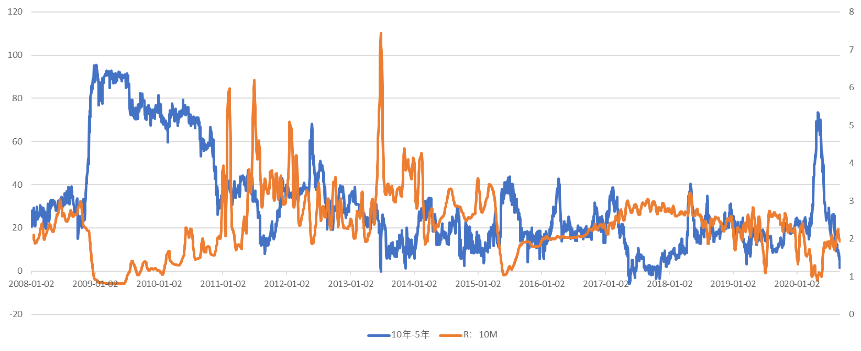

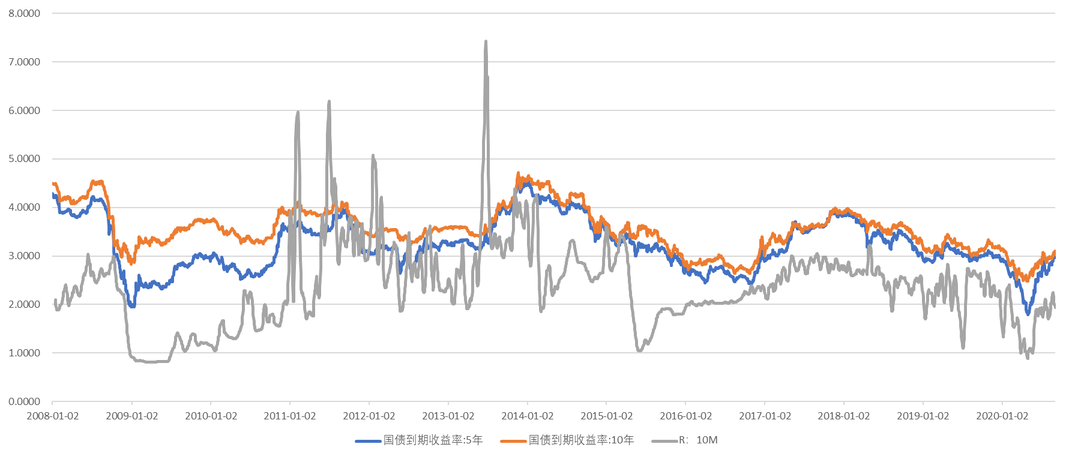

曲线交易从现货到期货，变化几何

由于期货与现货之间可能存在基差风险，但现货期限利差与期货隐含期限利差保持着高度统一，你们就可以实现在期货上完成曲线交易。

如何计算期货隐含期限利差

在计算期货隐含期限利差方面，本文先分别计算TF和T合约的隐含收益率，再将两者相减得出期货的隐含期限利差。而TF和T合约隐含收益率的计算方法主要分为三个步骤：

（1） 在期货合约某一交易日 t 日，确定当日 CTD 券（也可以是其它任意可交割券，选择银行间债券市场的代码）、期货价格 P；

（2） 根据期货合约定义，假定现在以 P 卖空期货并持有到期交割，实际上等同于在期货到期日以 P*CF+AI 卖出 CTD 券（CF指债券的转换因子，AI 指债券在交割日的应计利息）；

应计利息的计算公式来源于中金所网站。需要可交割国债票面利率，每年付息次数，第二交割日，上一付息日，当前付息周期实际天数。



（3）将步骤2中的P*CF+AI作为债券在交割日的全价，然后根据债券全价计算债券收益率，并将该收益率作为期货在交割日的隐含收益率。

债券全价计算债券收益率的方法见下图。采用央行规则计算收益率。需要债券全价（PV），在本例中即P*CF+AI，Ci现金流可以使用票面利率和每年付息次数计算，下一最近付息日，结算日即交割日，n结算日至到期兑付日的现金流发生次数，可以利用付息日和明年付息次数计算，当前付息周期的实际天数，即下一付息日与上一付息日之间的实际天数，算头不算尾。

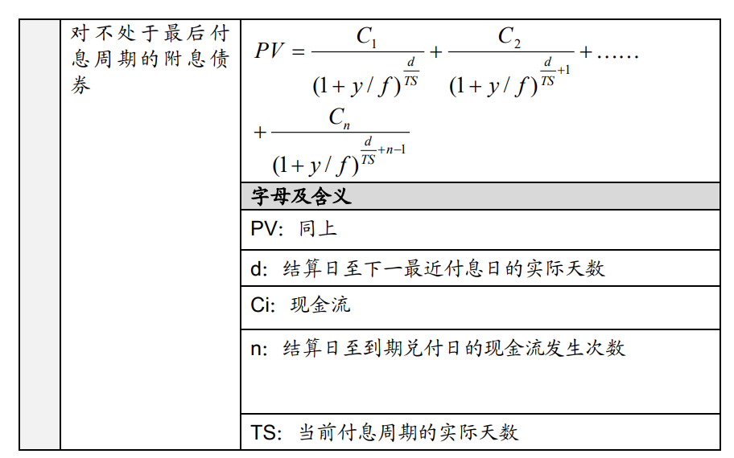

根据上述三个步骤，对于某个期货合约来说，其所有可交割券都可以计算得到一个隐含的收益率，而且每个可交割券对应的收益率均不相同，有的甚至差别较大。由于TF1506和TF1509合约价格相对较低，根据期货价格计算出来的隐含期限利差也相对较低，所以本文的样本数据为2015年8月18日至2020年9月16日。

期现货在期限利差上的异同：趋势未改，幅度不一

理想情况下，我们希望期货隐含期限利差与国债现券期限利差保持完全一致，但由于期货和现券作为两个不同的资产进行交易，两者之间价格变动幅度不一致的情况在所难免，因此两个期限利差在实际中可能会出现走势不一致的情况，这就是基差风险。现券缺乏卖空的交易方式，所以其要求的回报率也相对较低，利用期货计算的隐含收益率大多大于国债的到期收益率。期货隐含期限利差曲线上的凸起是由于五年国债期货和十年国债期货活跃合约换月不同步导致的，为了避免这样的凸起，十年期活跃合约换月依照五年期活跃合约。

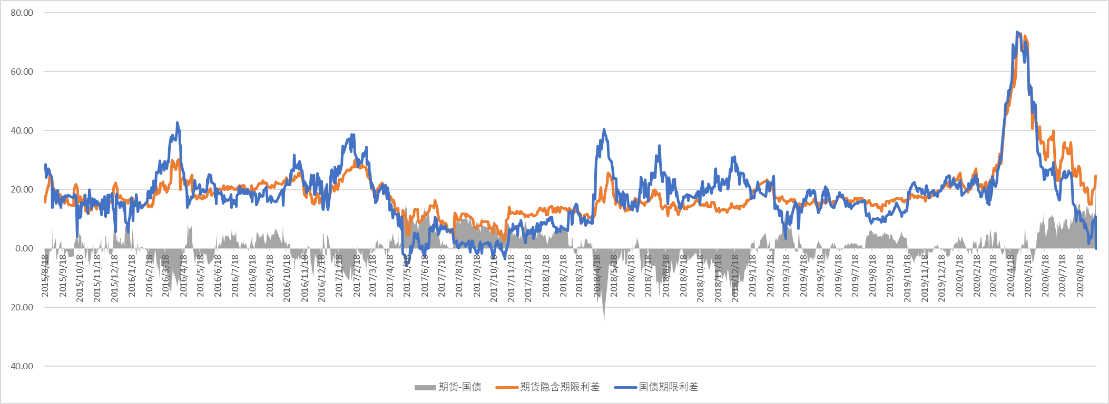

利用期货隐含期限利差的统计套利

根据上文分析，在期货曲线交易的趋势判断上，我们可以采用的国债期限利差（10-5Y）一样的分析框架；但在波动走势中，则需要借助统计套利等量化的方式来辅助期货曲线交易。另外，由于基差风险等因素的存在，利用期货隐含期限利差为标的来构建统计套利指标。

本文采用右侧交易的思路，以期货隐含期限利差在过去10个交易日的30%和70%分位点作为曲线交易的判断依据。具体而言，当期货隐含期限利差下穿70%分位点时，期货隐含期限利差短期下行确认，这时可以在国债期货市场上做平曲线。当期货隐含期限利差上穿30%分位点时，期货隐含期限利差短期上行确认，这时可以在国债期货市场上做陡曲线。

我们对5/10年期国债期货在2015年8月18日和2020年9月16日期间的表现进行回测，假设初始本金为100万元，TF和T合约的比例始终保持为2:1，开仓时保持全额操作，且在下一次交易信号前不调整期货仓位。每一次开仓时，在TF和T合约的数量选择上，我们采用的计算公式为：T合约开仓手数s=[开仓时账户金额/max(2*1.2%*p1, 1*2%*p2)]。其中，p1和p2分别为5年期和10年期国债期货合约的结算价，开仓手数向下取整。

利用期货隐含期限利差的统计套利

根据上文分析，在期货曲线交易的趋势判断上，我们可以采用与国债期限利差（10-5Y）一样的分析框架；但在波动走势中，则需要借助统计套利等量化的方式来辅助期货曲线交易。另外，又由于基差风险等因素的存在，利用期货隐含期限利差为标的来构建统计套利指标是一个不错的选择。

在本文中，我们采用右侧交易的思路，以期货隐含期限利差在过去10个交易日的30%和70%分位点作为曲线交易的判断依据。具体来看，当期货隐含期限利差下穿70%分位点时，期货隐含期限利差短期下行确认，这时可以在国债期货市场上做平曲线；当期货隐含期限利差上穿30%分位点时，期货隐含期限利差短期上行确认，这时可以在国债期货市场上做陡曲线。

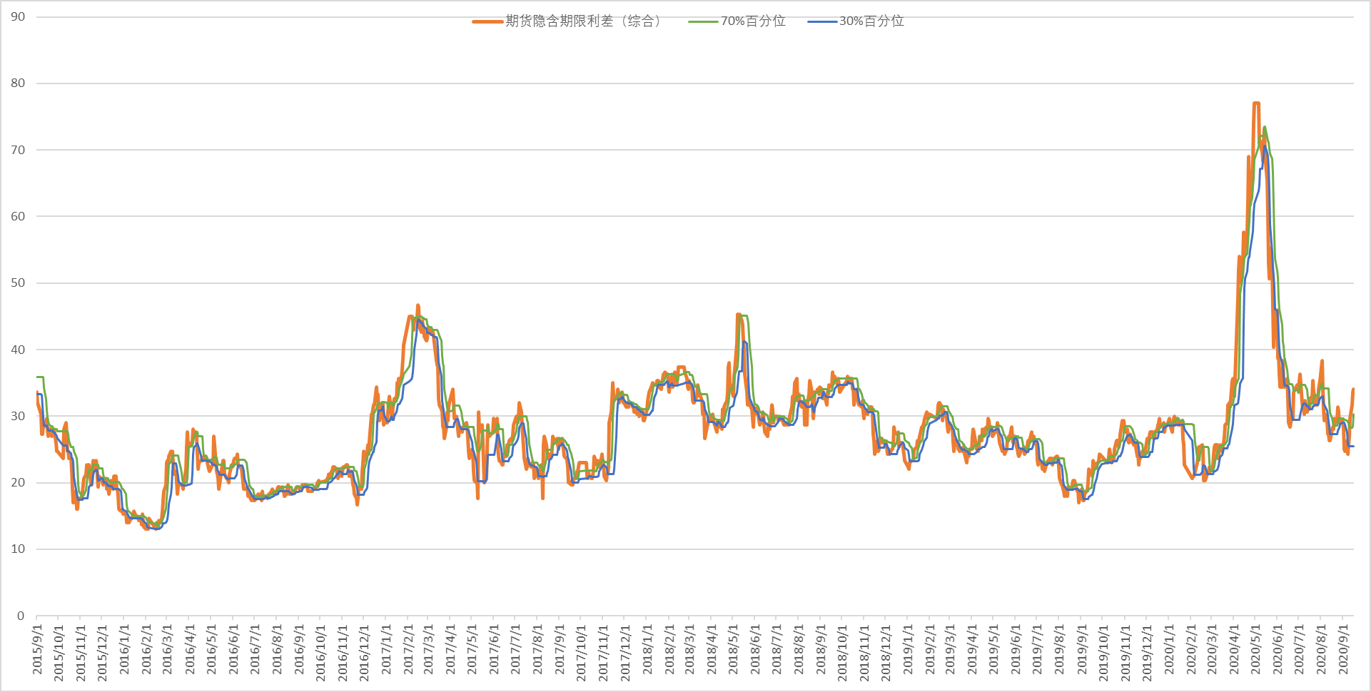

我们对5、10年期国债期货在2015.09.01-2020.09.16期间的表现进行回测，假设初始本金为100万元，TF和T合约的比例始终保持为2:1，开仓时保持全额操作，且在下一次交易信号前不调整期货仓位。每一次开仓时，在TF和T合约的数量选择上，我们采用的计算公式为：T合约开仓手数s=[开仓时账户金额/max(2*1.2%*p1，1*2%*p2)]。其中，p1和p2分别为5年期和10年期国债期货合约的结算价，开仓手数向下取整。（由于同一客户号在同一会员处的同品种、跨品种双向持仓的情况下，交易所可以按照交易保证金单边较大者进行收取。）

对于任意t日，策略具体操作过程如下：

（1）在t-1日，如果期货隐含期限利差下穿过去N个交易日的M分位点，则在t日买入s手10年期国债期货并做空2s手5年期国债期货；若后续在 t+n日，期货隐含期限利差下穿过去N个交易日的 M分位点，则在 t+n+1 日平仓；

（2）在t-1日，如果期货隐含期限利差上穿过去N个交易日的1-M分位点，则在t日买入2s手5年期国债期货并做空s 手10年期国债期货；若后续在t+n日，期货隐含期限利差上穿过去 N个交易日的1-M分位点，则在 t+n+1 日平仓。

综合来看，5、10年期国债期货策略执行区间为 2015.08.31-2020.09.16，持续时间是1130个交易日。 其中N为10天，20天至100天，M为10%，20%，30%和40%。



由于计算交易分位数的天数越长，分位数水平拉得越平均，导致开仓和平仓不及时，尤其是平仓滞后，导致利润回撤幅度较大。如果观察期过少，会导致开仓频繁。由于交易与交易信号之间存在一天的时滞，如果开仓频繁且时间较短，也容易错过时机且交易成本较高。

引入KD作为开仓信号的辅助指标

由于隐含收益率曲线具有较为明显的波动边界，使用灵敏的KD技术指标做开仓信号的处理。假设FUTYHret为隐含收益率利差序列， rsv 指标为当前利差与过去 N 天最小值的差与过去 N 天最大值与最小值差的比例，在上涨行情中该值趋近于 1，在下跌行情中该值趋近于 0，K 指标为 rsv 过去 m 天的均值， D 指标为 K 指标过去 m 天的均值。

rsv_t = [ FUTYHret_t - min(FUTYHret_t-N+1 , FUTYHret_t) ] / [ max(FUTYHret_t-N+1 , FUTYHret_t) - min(FUTYHret_t-N+1 , FUTYHret_t) ]

K_t = mean(rsv_t-m+1,rsv_t)

D_t = mean(K_t-m+1,K_t)

交易信号介绍

1.开仓信号

如果历史上极值点的分布比较稳定，则使用 KD 指标来做进行信号的判断。

当价差大于一定水平，同时 KD 指标的 K 线向上穿越 D 线时，开仓做陡利差；

当价差小于一定水平，同时 KD 指标的 K 线向下穿越 D 线时，开仓做平利差。

这里的一定水平沿用过去30天的价差30%和70%分位数。

2.止损信号

对于使用 KD 指标进场的套利仓位，如果是做陡利差的仓位，那么在K线向下穿越D线后止损平仓； 如果是做平利差的仓位，那么在K线向上穿越D线后止损平仓。交易开仓手数与上一策略相同。

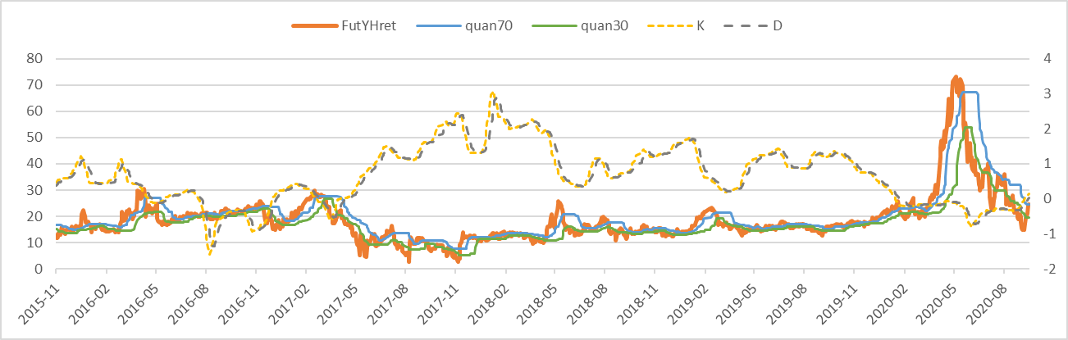

上图分别是利差序列与开平仓信号图，国债期货结算价走势图和累计资金曲线图。